B.IX – Strigilis

▪ B.IX.1 – Curvado en “S”.
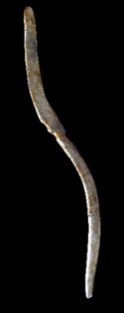
Gades
(M. Cádiz)
Características: Pieza constituida por una fina placa con perfil en forma de “S” alargada. Aunque está realizado en una única pieza, se aprecian dos partes: la superior, con la que se trabajaría, consistente en lámina plana y ancha, y la inferior, que corresponde con el mango, más largo, grueso y estrecho. La separación entre ambas partes se debe a unas muescas en relieve en la zona inferior de la pala. Ambos extremos rematan de forma redondeada. Mide 18 cm de long. y 1,70 de ancho máximo.
Área de hallazgos en Hispania: Gades (Cádiz).
Área de dispersión: No conocemos.
Cronología: Se fecha entre el siglo I y el II d.C.

▪ B.IX.2 – Pala tipo “cucharilla de perfume”.
Béal – XXIV, 1
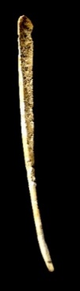  1 -Lvcentvm  (MARQA Alicante) | 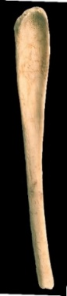  2 - Andelo  (M. de Navarra) | 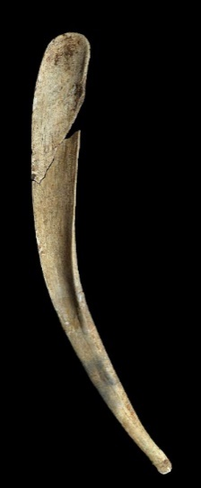  3 – Avgvsta Emerita  (MNAR Mérida)
Características: Pieza curva, constituida por una pala alargada, en unos casos estrecha y en otras más anchas, de sección en “U”, que se va estrechando al rematar en la empuñadura. Ésta es maciza, corta, y de sección semicircular que termina de forma ligeramente apuntada. Presenta ciertas similitudes con las denominadas cucharillas de perfume en lo que respecta a la cuchara.
Área de hallazgos en Hispania: Lvcentvm (La Alcudia, Alicante), Avgvsta Emerita (Mérida), Andelo (Mendigorria, Navarra).
Área de dispersión: Similar en Lyon, Pompeya, Museo húngaro (Budapest).
Cronología: I – III d.C.

▪ B.IX.3 – Paleta ancha.
Béal – A XXIV, 1
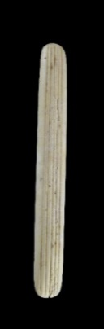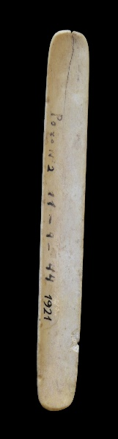  1 -Emporiae  (MAC Ampurias) | 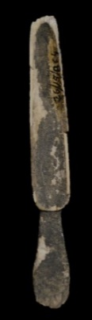  2 -Baelo Clavdia  (MAN Madrid)
Características: Placa ligeramente arqueada de sección en U abierta. Encontramos dos sub-modelos: a) sin mango - pala alargada de sección en “U”- ; b) con empuñadura, en el que la espátula se agranda ligeramente en la zona de unión con el mango.
Área de hallazgos en Hispania: Emporiae (Ampurias), Baelo Clavdia (Bolonia, Cádiz)
Área de dispersión: Nîmes (Francia).
Cronología: Sin precisar.

Análisis:
El origen del uso de los strigiles se remonta al siglo V a.C. por los etruscos, quienes lo utilizaban después de los combate. Desde este pueblo pasó a los griegos. Como podemos ver el representaciones pictóricas y escultóricas. Era empleado por los atletas tras las competiciones, para quitarse el aceite y las inmundicias que habían cogido durante la competición. Serán sin embargo los romanos quienes lo popularicen. Este aparato consiste, en líneas generales, en un instrumento que remata en espátula curva de sección semicircular, tipo hoz, pero más pequeña, con un mango recto para asirlo. Según Mallet y Pilon, “Los estrígiles posen generalmente un mango (captulus) que lleva una maneta, en la cual se podía pasar la mano (clausula), y una hoja curva (ligula) hueca en el canal (tubulatio) por donde puede fluir, como en un canal, la humedad y el sudor que el utensilio arrastraba desde la piel”.
En el mundo romano, la función de estos instrumentos era prácticamente la misma que en el pueblo griego, retirar el aceite y las impurezas del cuerpo. Este procedimiento se realizaba tras los baños de vapor en las termas, o tras la actividad gimnástica en la palestra. Además de este uso, también se empleaba en las prácticas médicas. Pese a conocer el jabón desde la época imperial, los romanos preferían emplear en la limpieza corporal el aceite. El ritual consistía en embadurnar el cuerpo con aceite de oliva, dejarlo reposar unos minutos para que penetrase en los poros de la piel, se adhiriesen las partículas de sudor, la suciedad y la piel muerta, y, posteriormente, retirarla con el strigilis. Había distintos modelos de strigilis dependiendo de su uso. Estaban los que uno podía aplicarse de forma personal sobre sí mismo (normalmente con un mango más largo para poder llegar a la mayor parte del cuerpo), y aquellos que necesitaban de la ayuda de otra persona, usualmente un esclavo. Era normal en Roma que cada individuo llevase a los baños sus propios strigiles. Los más utilizados eran lo de metal: hierro, bronce, y plata. Estos últimos reservado para las clases más pudientes. Los estrígiles elaborados en hueso son muy escasos en relación con los metálicos, aunque cumplían la misma misión. Se diferencian de éstos en que son menos arqueados -al estar trabajado sobre material óseo-, presentan un mango más reducido, y están realizados en una sola pieza. Suelen medir algo menos que los metálicos, entre 12 y 19 cm de long.
La presencia de strigilis en la península Ibérica es poco significativo, al igual que ocurre en el resto del Imperio romano. Por el momento contamos con tres grupos de objetos que reúnen algunos de los requisitos que consideramos necesarios para ejercer esta función. En el primer grupo (B.IX.1), hemos incluido un estrígile realizado en marfil. Es una pieza, esbelta a la vista, que adopta un perfil en “S”. Analizándola más detalladamente, observamos que el trabajo es muy cuidado, típico de un artesano experto. Es muy posible que se haya realizado por encargo, sin descartar que sea producto de un capricho del artifex. Como característica especial hay que señalar, aparte de que la pala tenga semejantes dimensiones a las del mango, que ésta no presenta hueco interno en la curvatura donde arrastraría las inmundicias (propia de los estrígiles), sino que es más recta, guardando grandes similitudes con las de una espátula. Este dato, nos lleva a plantear que su uso debió estar relacionado con la toilette femenina (retirada de cremas, etc.). Al recogerse en una sepultura hay que pensar que se trata de un objeto personal importante en la vida de la difunta. Cronológicamente se sitúa entre los siglo I-II d.C.
Menos sofisticado son los objetos que hemos agrupado en el apartado B.IX.2. Estas piezas adoptan una forma que nos recuerda a las cucharillas de perfume. La diferencia estriba en el largo de la pala y en su corvatura interna. Se diferencia claramente del grupo anterior, a parte de por la forma, por la poca flexión que se ha practicado en el hueso; y a distancia sideral de la que vemos en los strigilis metálicos. Es un objeto de mango corto, que debió emplearse, o bien en las prácticas médicas, o, al igual que el anterior, en el cuidado femenino. No lo consideramos apropiado para el uso cotidiano en las termas. Este grupo de objetos se fechan entre los siglos I y II d.C. en los yacimientos hispanos.
No nos resulta fácil analizar este tercer grupo (B.IX.3), incluso nos atreveríamos a decir que nos plantea dudas en cuanto a su inclusión en este apartado. Se trata de piezas que se asemejan a grandes cucharas, de pala excesivamente alargada, para las ligualae que conocemos. Por un lado, nos encontramos con la pieza emporitana que no presenta ningún tipo de mango. Tiene la forma rectangular alargada, con cavidad interna, y ángulos redondeados. Esta podía emplearse perfectamente para retirar los aceites del cuerpo por un esclavo. Es una pieza sencilla, finamente trabajada. La parte interna es lisa, con una ligera curvatura interna, mientras que la exterior, ligeramente arqueada, está decorada con líneas incisas paralelas, que pueden ayudar a una mejor sujeción. La segunda, mucho más tosca, consta de pala alargada, similar en anchura en toda la paleta, y ligeramente más estrecha en la punta. La parte interna esta rebajada uniformemente. La empuñadura es corta, más ancha en la parte posterior que en la zona de contacto con la cuchara propiamente dicha. Pensamos que ambas piezas podían haberse empleado perfectamente, atendiendo a sus peculiaridades, en las tareas de retirada de cremas, o aceites. No tenemos datos concretos de su posible datación. Haciendo un ejercicio de entelequia, y teniendo en cuenta el auge que tuvieron estos objetos en los dos primeros siglos, es posible que su actividad se desarrollase sobre esas fechas.
Tras el análisis de los strigilis realizados en hueso, nos preguntamos, en base a lo recogidos en la península Ibérica, que estas pequeñas y delicadas piezas, sobre las que no se podía aplicar la fuerza que se hacía en los metálicos porque se romperían, debieron emplearse sobre todo en la toilette femenina, o, a lo sumo, en las prácticas médicas.

Museo de Cádiz, nº inv. CE12048. Pieza realizada en marfil. Mide 18 cm de longitud, y 1,70 cm de anchura máxima.
En Lvcentvm se fecha entre los siglos I y II d.C.
Mezquiriz 2009: 181 nº 9.
Béal 1983: 245-246, lám. XLIII, nº 770 y 771.
Ambrosio 2001: 24 nº 6. Lo considera espátula.
Bíró 1994: 214, lám. 76, nº 536.
Museo de Ampurias. Aparece en el pozo 151.11-8-44. 1921.
Anderes 2006: 19, fig. 36, nº 3; Béal 1984: 65, lám. 13, nº 256-257. Cita paralelos en Lyon, Vaisons-la-Romaine, Arles, Montpellier y en Italia.
Mallet- Pilon 2009: 113.
Es difícil diferenciar los estrígiles empleados en medicina de las prácticas usuales.
Mallet- Pilon 2009: 121.
Béal 1983: 245. Millet- Pilo, 2009: 129. Se preguntan ¿si los que tienen el mango corto, que no permiten ejercer mucha presión, se utilicen para uso médico?
Al no contar, por el momento en Hispania, con talleres que trabajasen el marfil, pensamos que su presencia en Gades es, o producto del comercio, o ha llegado formando parte del equipaje personal.

